**数字化企业模拟大作业**

**课程总结报告**

**（个人总结部分）**

**班 级： 信管1602**

**姓 名： 栾松林**

**学 号： 0121603490216**

**机构名称： 五彩梦童车制造有限公司**

**模拟岗位： 车间管理员**

**指导教师：肖红彦**

**武汉理工大学管理学院信管系**

**2017 年 5 月**

目录

1 个人总结思维模型：人事数模型PBD 3

2 应聘岗位 4

2.1 你觉着你最大的优势是什么？ 4

2.2 你觉得你最能胜任哪个岗位的工作？ 4

2.3 你如何让自己在应聘环节表现优异？ 4

2.4 你想体验的其他岗位？ 4

3 梳理岗位职责 5

3.1 人：我的岗位要和谁打交道（关键词）： 5

3.1.1 外部是： 5

3.1.2 内部是： 5

3.2 事：我的岗位首要职责是（关键词，不少于3个）： 5

3.2.1 填写领料单 5

3.2.2 生成完工单 5

3.2.3 核验生产计划 6

3.2.4 安排车间开工 6

3.3 数：我的岗位用到的数据有（关键词）： 6

3.3.1 领料单 6

3.3.2 完工单 6

3.3.3 完工送检单 7

3.3.4 电费发票 7

3.3.5 增值税专用发票 9

4 梳理岗位单据 9

5 流程与单据汇总 11

5.1 MSC4派工领料-车架（制造业）： 11

5.1.1 业务流程： 11

5.2 MSC2编制主生产计划（制造业）： 12

5.2.1 业务流程： 12

6 梳理岗位流程 13

7 个人总结 14

# 个人总结思维模型：人事数模型PBD

* 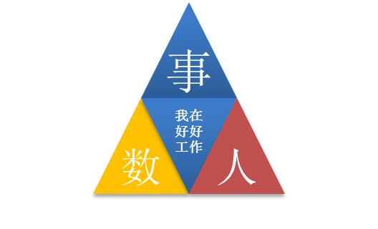**人（Personnel）：我是谁？我的岗位职责是什么？为了完成我的职责，我要跟谁打交道，我跟他们是什么关系？**

车间管理员全面负责所辖车间的各项工作，通过有效的统筹、调度安排，达到车间生产效率最大化，保证企业各项生产任务和目标顺利完成。

* **事（Business）：为达成目标，我该做哪几件要事？做这些事的流程和标准是什么？做这些事的目的是什么？**

1、按公司下达的生产任务，编制生产作业计划，全面完成生产计划；

2、负责原材料领用和完工入库；

3、负责生产过程中物料的控制不管理，降低物料成本

* **数（Data）：这个事有哪些数据和信息我必须知晓，我当前掌握了哪些数据和信息，这些数据和信息足够吗？我做的对吗？我的服务对象是谁？我提供的数据和信息能满足对方的需求吗？**

产量:产量是工厂的关键任务，可以根据品种或型号，统计汇总全年各月份产值或产量，可以通过饼图表现品种分布，通过折线图表现各月增长或总产量变化。当然除了数据还应有文字分析，可以结合数据从产能增加和紧急任务组织两个方面来说明。

人员:人员主要是指多能工培养在你所负责的班组有几个人，负责哪些工序，对这些人的培养目标是"一专多能"。如何通过轮岗的方式进行培训，如何在培训过程中既不耽误生产，又不影响品质，还把人员培养出来了。这里有个人员培养量化表，可以学习学习，做好就好。

# 应聘岗位

## 你觉着你最大的优势是什么？

我擅长合理地安排时间。

## 你觉得你最能胜任哪个岗位的工作？

我最希望获得车间管理员这个职位。

## 你如何让自己在应聘环节表现优异？

(1) 提前5-10分钟到达面试地点，以表示求职者的诚意

(2) 对主试人的问题要逐一回答。对方给你介绍情况时，要认真聆听

(3) 在整个面试过程中，在保持举止文雅大方，谈吐谦虚谨慎，态度积极热情

(4) 回答问题把握重点，简捷明了，条理清楚，有理有据。

## 你想体验的其他岗位？

在做好车间管理员的工作外，我还想体验一下CEO 或者 生产计划部经理。

# 梳理岗位职责

**要求：** 通过事人数模型全面梳理岗位职责

**攻略：**当你接手任何一项工作任务，你该如何开展？人事数模型PBD可以帮你达成目标。

**人：**为做上面的事，我要跟谁打交道，我跟他们是什么关系？

**事：**为达成目标，我该做哪几件要事？做这些事的流程和标准是什么？做这些事的目的是什么？

**数：**这个事有哪些数据和信息我必须知晓，我当前掌握的数据和信息足够吗？我做的对吗？

## 人：我的岗位要和谁打交道（关键词）：

### 外部是：

仓储员

服务公司总经理

### 内部是：

生产计划经理 生产计划员

## 事：我的岗位首要职责是（关键词，不少于3个）：

### 填写领料单

领料单。领料单要“一料一单”地填制，即一种原材料填写一张单据，一般一式四联。第一联为存根联，留领料部门备查；第二联为记账联，留会计部门作为出库材料核算依据；第三联为保管联，留仓库作为记材料明细账依据；第四联为业务联，留供应部门作为物质供应统计依据。

### 生成完工单

1根据生产计划部经理批复的完工送检单生成与之数量相同的整车生产完工单。

2根据完工送检单和完工单生成生产执行情况表。

3将完工单第一联保存留根，第二联送交仓管员。

### 核验生产计划

1根据车间产能判断生产计划是否可行

2核对后签字交还给生产计划员

### 安排车间开工

在VBSE系统中办理派工。车间依据物料、人员、设备齐全状况开始生产。

## 数：我的岗位用到的数据有（关键词）：

### 领料单

（线上或线下处理的数据1格式截图、主要数据项解读）

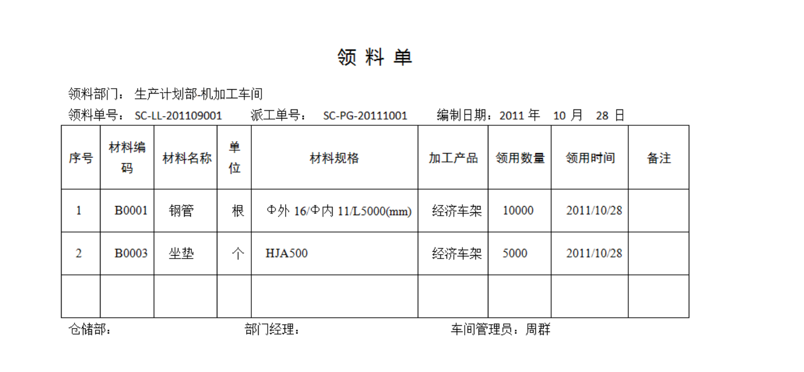

### 完工单

（线上或线下处理的数据2格式截图、主要数据项解读）

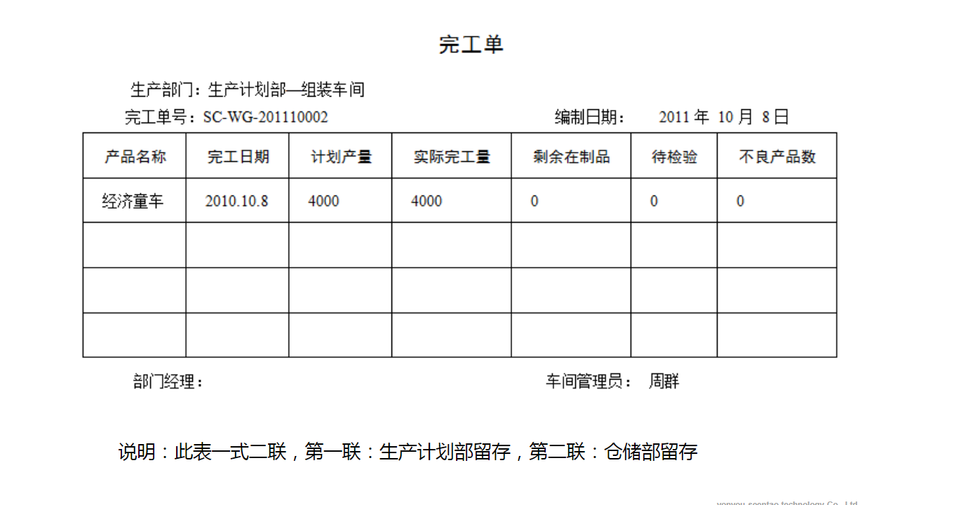

### 完工送检单

（线上或线下处理的数据3格式截图、主要数据项解读）

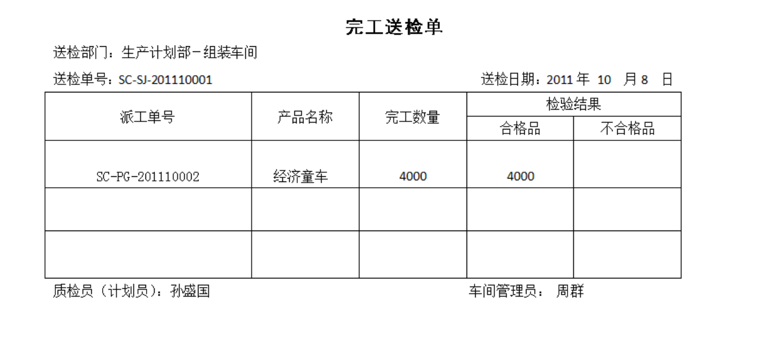

### 电费发票

（线上或线下处理的数据4格式截图、主要数据项解读）

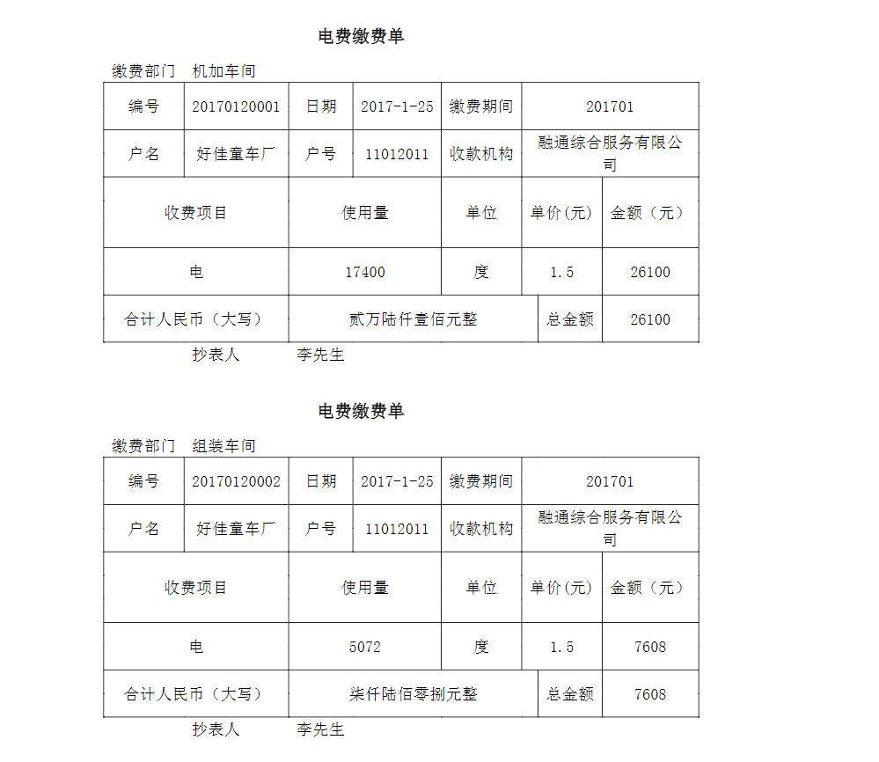

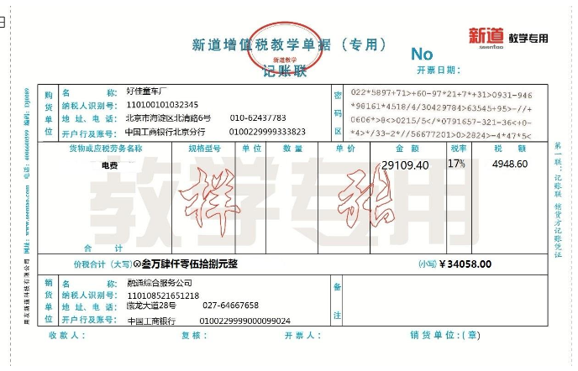

### 增值税专用发票

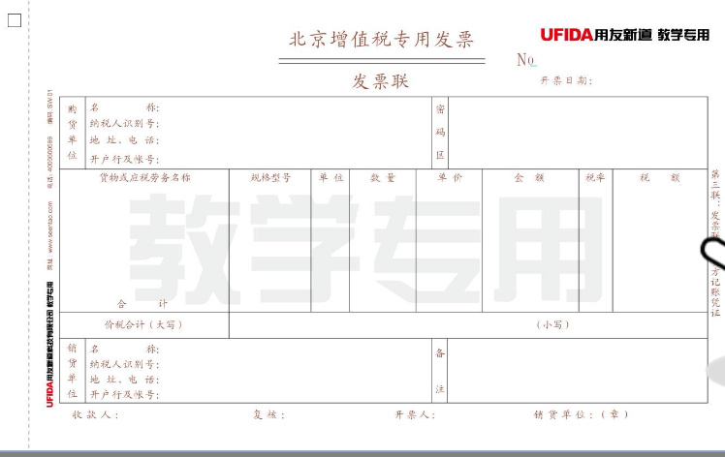 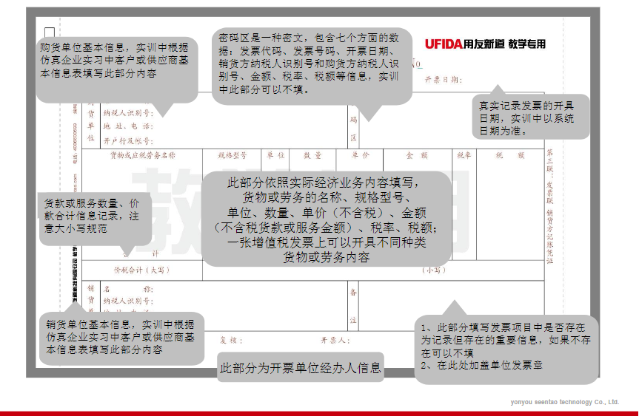

# 梳理岗位单据

要求：对你岗位涉及的单据进行梳理，清晰描述其用途

我岗位用到的单据有：

|  |  |  |  |  |  |
| --- | --- | --- | --- | --- | --- |
| 序号 | 单据名称 | 业务与单据用途描述 | 数据流 | | |
| 来源 | 处理 | 去向 |
| 1 | 领料单 | 用于车间工人到原材料仓库进行生产领料。 | 生产计划员 | 车间主任审核，向生产工人领料派工 | 原材料仓库 |
| 2 | 完工送检单 | 用于完工后送检，合格后生成完工单。 | 车间管理员 | 生产计划部经理审核 | 车间管理员 |
| 3 | 完工单 | 用于将送检合格的产品生成完工单记录。 | 车间管理员 | 车间管理员填写 | 仓管员 |
| 4 | 付款申请单 | 电费付款，查看发票，并填写清单 | 车间管理员 | 填写付款清单 | 生产计划部经理 |

# 流程与单据汇总

## MSC4派工领料-车架（制造业）：

## 业务流程：

|  |  |  |  |
| --- | --- | --- | --- |
| **标准业务动作** | **填制的业务单据** | **控制要点** | **联系部门/人员** |
| **填写派工单**  **填写领料单**  **核对生产用料**  **填写材料出库单**  **办理材料出库**  **登记库存台账**  **机加车间开工** | **派工单**  **领料单**  **材料出库单** | **根据主生产计划表编制车架派工单一式两份。**  **根据派工单和BOM填写一式两联领料单。**  **核对领料单上物料库存情况。**  **根据领料单填写材料出库单。**  **办理材料出库，车间管理员签字。**  **根据材料出库单登记库存台账。**  **派工车架加工。** | **生产计划部/**  **生产计划员**  **生产计划部/**  **车间管理员**  **仓储部/仓管员**  **仓储部/仓管员**  **仓储部/仓管员**  **仓储部/仓储部经理**  **生产计划部/**  **车间管理员** |

## MSC2编制主生产计划（制造业）：

## 业务流程：

|  |  |  |  |
| --- | --- | --- | --- |
| **标准业务动作** | **填制的业务单据** | **控制要点** | **联系部门/人员** |
| **编制主生产计划**  **核验生产计划**  **审批主生产计划** | **主生产计划计算表** | **依据接收的销售订单汇总表，结合各车间生产能力，产品库存状况编制成主生产计划计算表。**  **根据车间产能判断计划是否可行。核对后签字交还给生产计划员。**  **审批车间管理员核验的生产计划。**  **核对后签字交还给生产计划员** | **生产计划员**  **车间管理员**  **生产计划经理** |

# 梳理岗位流程

<DJ0025>材料出库单

<DJ0027>物料卡

<DJ0028>库存台账

<DJ0055>派工单

<DJ0057>领料单

<DJ0070>数量金额明细账

# 个人总结

【提示】 本节对成绩评价有重大影响，请进行详细总结（对实训、管理、岗位、团队、专业、课程等等的感悟、认识、收获、体会、意见与建议、个人职业规划……）

经过了一个学期的企业模拟管理实训，我收获了很多，一方面学习到了许多以前没学过的专业知识与知识的应用，另一方面还提高了对公司运用的认知。本次实训，是对我潜力的进一步锻炼，也是一种考验。从中获得的诸多收获，也是很可贵的，是十分有好处的。

在管理上，企业是由每位员工组成的，他们的实力对企业的整体实力有很大的影响，我们要重视对企业员工的管理，这样才能促进企业的发展。很多企业反映员工在工作中积极性不高，这就导致了工作效率差，也会给企业造成一定的损失。在企业是由每位员工组成的，他们的实力对企业的整体实力有很大的影响，我们要重视对企业员工的管理，这样才能促进企业的发展。虽然我手下只有40位普通工人，但是他们还是有高级中级之分，只有合理安排工人以及设备，才能更好的提高效益，实现公司的繁荣。

在岗位上，我认为车间管理员是企业上层结构与基层员工的连结点。一方面，上能够接触高层，了解公司动向；另一方面，又能接触基层员工，及时了解民心所在，维护员工利益。要从提高自身素质为基础，来提高自己的领导力和执行力，两者相互统一的，但也有区别。总的来说，提高领导力和执行力就是管好“人、机、料、法、环”五要素。充分了解员工的性格、工作态度（能力）、了解设备能力（状态）、材料的性能、加工方法，以及现场的环境、安全等。人与事的相互调解，合理分配。尽管车间有了很大的进步，要达到目标，还需要努力工作。通过培训使我学会应用理论知识，学会使用几种工具。工作（决策与计划）有7成把握，就可以实施。但是要有严谨的、可实施、评审过的工作计划，有了工作计划就要严格实施，不折不扣的的执行。并且对它进行时时的监控，偏离了工作目标，就要及时进行纠正，最终达到工作计划的目标。加强生产和现场管理，加强人员培养、安全教育。培养车间员工“车间兴亡是每个员工的责任”。

在团队中，团队组织的基础是信任，团队不仅强调的是个人的业绩更强调团队整体的工作成果；一个成功的结果有很多种因素的合力作用下完成的，合作的凝聚力、合作意识和高昂的士气的作用便得到了突出的诠释。在团队中每个成员要都能体现出自己的价值，只有这样成员才会感受到自己是团队中的一份子，把个人工作和团队目标结合在一起，对团队表现出忠诚感和荣誉感；对团队取得成功和业绩时有一种骄傲自豪感，对于团队出现困境和瓶颈时要有一种忧虑感；在平时的工作中每个成员相互信任、彼此宽容、相互理解，在这样的团队中大家才能共同提高成长，共享成功的喜悦。

在专业知识上，通过这次认识实习，我对管理以及企业系统运营有了初步了解。见识到了很多先进的运营模式，开阔了视野。这次实习培养了我们从实际情况考虑问题的思维方式，让我们有意识地将自己平常学的理论知识联系到实际生产，而不至于纸上谈兵，理论与实际分离。从对每个实习单位产品的大致了解中，使我对自己学的专业在现实中的应用用力很深刻的认识，同时也发现了很多以前学习专业课的很多的不足之处，在以后两年的学习当中会有目的性地把它们补起来。

能够说这次实训不仅仅使我学到了知识，丰富了经验。也帮忙我缩小了实践和理论的差距。这次实训将会有利于我更好的适应以后的工作。在大学期间，我会寻找机会去不断地实习，增长经验保证在未来的工作中会把学到的理论知识和实践经验不断的应用到实际工作中，为实现理想而努力。最后，我要感谢这么课程，使我们不至于死学知识，一边实践一边学习，同时也领悟了很多。